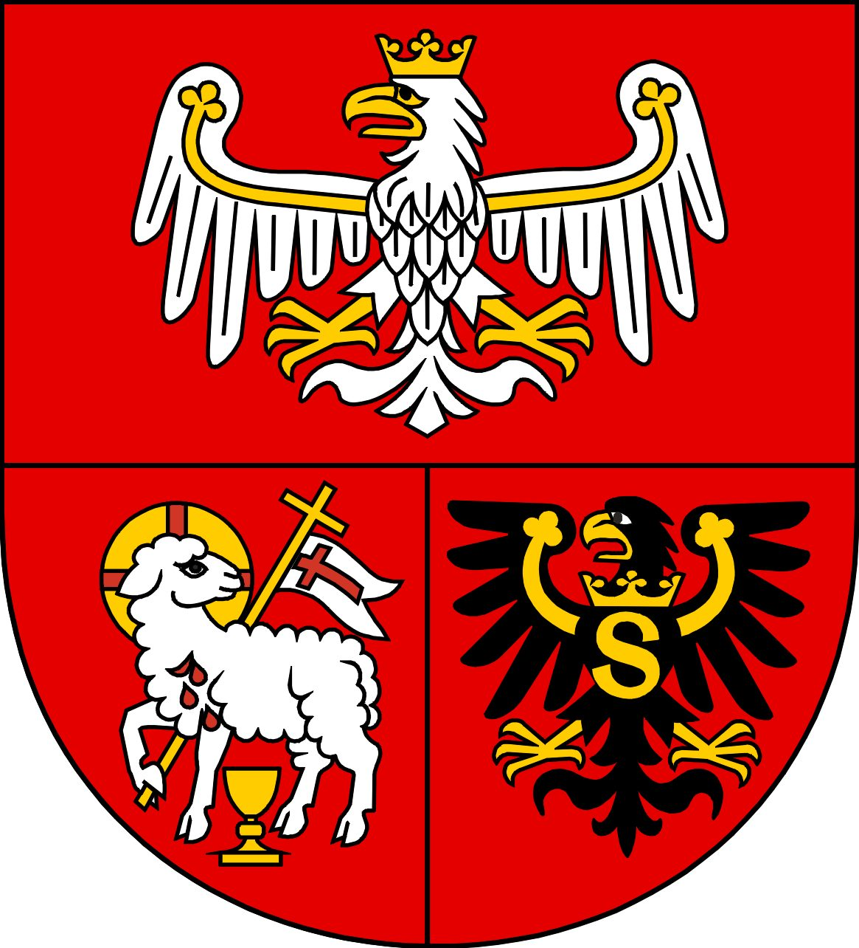

Załącznik nr 4

Postępowanie pod nazwą: „Dostawa wyposażenia do Wiejskich Centrów Kultury i Rekreacji w miejscowościach: Łutynowo, Drwęck”

Część IV. STOŁY DO GIER

1. Stoły do tenisa

Wiejskie Centrum Kultury i Rekreacji w miejscowości Łutynowo – 1 szt.
Wiejskie Centrum Kultury i Rekreacji w miejscowości Drwęck – 1 szt.
Łącznie – 2 szt.

1) Przeznaczenie: stół przeznaczony do użytku wewnętrznego;
2) Podstawa stołu / rama: profile minimum 28 mm, malowane proszkowo;
3) Blat stołu:
a) Kolor: czarny lub zielony albo niebieski; malowany proszkowo
b) Grubość: nie mniej niż 18 mm ale nie więcej niż 25 mm;
c) Tworzywo / Materiał: płyta wiórowa laminowana lub płyta OSB;
4) Uchwyty na piłeczki i rakietki po obu stronach stołu: tak
5) Linie dzielące nanoszone przez druk: tak
6) Możliwość treningu 1 osoby po złożeniu połowy stołu: tak
7) Mechanizm składania: tak
8) Wymiary turniejowe: 274cm x 152,5 cm x 76 cm (zgodnie z oficjalnym międzynarodowym standardem)
9) Waga: maksymalnie 73 kg
10) Nogi stołu: profile o średnicy minimum 28mm, malowane proszkowo;
11) Kółka: 4 podwójne kółka skrętne o średnicy min. 120 mm,
12) Wyposażenie:
a) Siatka w komplecie
b) 2 komplety rakiet do tenisa, piłeczki w ilości 10 sztuk
c) Instrukcja obsługi w języku polskim

2. Bilard
Wiejskie Centrum Kultury i Rekreacji w miejscowości Łutynowo – 1 szt.
Wiejskie Centrum Kultury i Rekreacji w miejscowości Drwęck – 1 szt.
Łącznie – 2 szt.

1) Przeznaczenie: np. POOL, stół przeznaczony do użytku wewnętrznego;
1) Tworzywo: płyta kamienna np. łupek włoski
2) Wymiar zewnętrzny: nieistotny (dostosowany do konkretnego modelu stołu)
3) Wymiar pola gry: około 99 cm x 198 cm,
4) Kolor sukna: nie istotny
5) Krawędzie wewnętrzne wykończone gumą odporną na uderzenia: tak
6) Akcesoria w zestawie:
a) Komplet bil,
b) Trójkąt drewniany.
c) 4 kije do gry
d) Kreda - co najmniej 12 szt.
7) Instrukcja obsługi i nauki gry w języku polskim; tak

3. Piłkarzyki
Wiejskie Centrum Kultury i Rekreacji w miejscowości Łutynowo – 1 szt.
Wiejskie Centrum Kultury i Rekreacji w miejscowości Drwęck – 1 szt.
Łącznie – 2 szt.

1) Przeznaczenie: stół przeznaczony do użytku wewnętrznego;
2) Wymiary całkowite stołu: minimum 119,5 x 61 (bez prowadnic) x 79 cm
3) Punktacja: ręczna (suwak)
4) Waga stołu: 24 kg – 75 kg
5) Materiał: płyta laminowana HDP lub MDF
6) Pole gry :
a) Wymiar: minimum 102 x 58 cm;
b) Materiał: płyta laminowana HDP o grubości nie mniejszej niż 10 mm lub MDF o grubości nie mniejszej niż 10 mm
7) Nogi wyposażone w funkcję regulacji wysokości: Tak
8) Poprzeczki stabilizujące konstrukcje: co najmniej 2 szt.
9) Drążki zawodników;
a) wymiary: około 13 mm,
b) materiał: chromowana stal

10) Wyposażenie:
a) Minimum 3 piłeczki w komplecie
b) Piłarzyki łożyskowe na stalowych prowadnicach.
c) Otwory do wrzucania pilek po obu stronach boiska
d) Przeciwpoślizgowe gumowane uchwyty
e) Instrukcja obsługi (montażu i konserwacji) w języku polskim

